T.C. SAĞLIK BAKANLIĞI

COVID-19 SALGIN YÖNETİMİ VE ÇALIŞMA REHBERİ
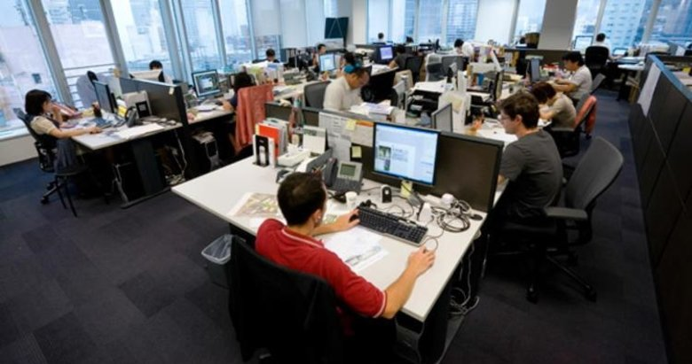
COVID-19 KAPSAMINDA İŞ YERLERİNE YÖNELİK ALINMASI GEREKEN GENEL ÖNLEMLER

COVID-19’un ana bulaşma yolu damlacık ve temas yoluyladır. İş yerleri, çalışanlar ve müşterilerine COVID-19 bulaşması açısından risk oluşturabilirler.
İş yerlerinin girişine/görünür bir yerine COVID-19 kapsamında alınması gereken önlemlerle ilgili bilgilendirici afişler (el yıkama, sosyal mesafe, maske kullanımı) asılmalı ve aşağıdaki önlemler alınmalıdır. İş yerlerinin girişinde ve içeride el antiseptiği bulundurulmalıdır.
- Kalabalık oluşmasını engellemek için, dış kapıya içeriye girilmesini engelleyecek basit bir uyarıcı/engelleyici koyulmalıdır. Bu, kapının her iki tarafından tutturularak asılabilecek basit bir kırmızı renkli kordon ya da şerit olabileceği gibi, kasa, plastik duba gibi bir blokaj materyali de olabilir.
- İş yeri giriş ve çıkışlarında sosyal mesafe kurallarına (en az 1 metre) uyulmalı, girişlerde kişiler sıra ile içeriye alınmalı ve sırada durulması gereken alanlar, aralarında en az 1 metre mesafe olacak şekilde yer işaretleriyle belirlenmelidir.
- Çalışan ve müşteri dahil iş yerinin büyüklüğü ve özelliğine göre metrekare (4/6/8/10 metrekareye 1 kişi) başına kişi sayısı planlanarak içeriye müşteri alınmalıdır;
- 4 metrekareye 1 kişi olacak iş yerleri: Ayakkabı ve çanta satışı yapan esnaflar, bakkallar, büfe, kantin ve bayiler, kasap, manav, kuruyemişçi, balıkçı ve diğer gıda satış yerleri, kitap ve kırtasiye mağazaları, konfeksiyon, giyim mağazaları ve tuhafiyeler, kuyumcu, bijuteri ve saatçiler, oyuncak mağazaları, terzi, ayakkabı tadilat işletmeleri, kuru temizlemeciler, beyaz eşya ve mobilya mağazaları, kozmetik ve parfümeri mağazaları, akaryakıt istasyonları, elektronik ve telekomünikasyon mağazaları, elektrik, su, doğalgaz vb. tesisatçılar
- 6 metrekareye 1 kişi olacak iş yerleri: Spor salonları ve fiziksel aktivitelerin yapıldığı diğer yerler
- 8 metrekareye 1 kişi olacak iş yerleri: Müzeler, AVM’lerdeki iş yerleri, market ve süpermarketler
- 10 metrekareye 1 kişi olacak iş yerleri: AVM ve plazalar
- İş yeri girişinde/içeride uygun yerlerde müşteriler tarafından kullanılmak üzere el antiseptiği veya en az %70’lik alkol içeren kolonya bulundurulmalıdır. El antiseptiğinin doluluk durumu belirli aralıklarla kontrol edilmeli ve her zaman dolu olması sağlanmalıdır.
- İş yerlerine maske takılarak girilmeli ve içeride maske takılması sürdürülmelidir.
- İş yerlerine misafir alınmamalıdır.
- Müşterilerin ürünlerle el temasını engelleyecek önlemler alınmalıdır.
- Personeli korumak için mümkünse tezgâhlar ve müşteri alanı arasına şeffaf bir bariyer yerleştirilmelidir.
- İş yeri içerisinde müşterilerin su dışında içecek ve yiyecek tüketmesine izin verilmemelidir.
- Kasa önünde müşteri bekleme yerleri arasında (en az 1 metre) olacak şekilde yer işaretlemesi yapılmalıdır.
- Müşterilerden tercihen temassız ödeme yapmaları istenmelidir.
- İş yerlerinin kafeteryaları ve kantinlerinde Sağlık Bakanlığı tarafından hazırlanan “Salgın Yönetimi ve Çalışma Rehberi”nde yer alan kantin ve kafeteryalarla ilgili uyarılar dikkate alınmalıdır.
- İş yerleri içinde bulunan ofislerde Sağlık Bakanlığı tarafından hazırlanan “Salgın Yönetimi ve Çalışma Rehberi”nde yer alan ofislerde alınacak korunma önlemleri ile ilgili uyarılar dikkate alınmalıdır.
- İş yerlerinin havalandırılmasında Sağlık Bakanlığı tarafından hazırlanan “Salgın Yönetimi ve Çalışma Rehberi”nde yer alan “COVID-19 Kapsamında Klima/İklimlendirme Sistemlerinde Alınacak Önlemler”e uygun hareket edilmelidir.

